实验报告

**实验名称：实验4.3.1：交换机配置静态和默认路由实现VLAN之间的通信**

学院： 班级： 学号： 姓名：

1，请将创建的拓扑图截图粘贴到实验报告中。

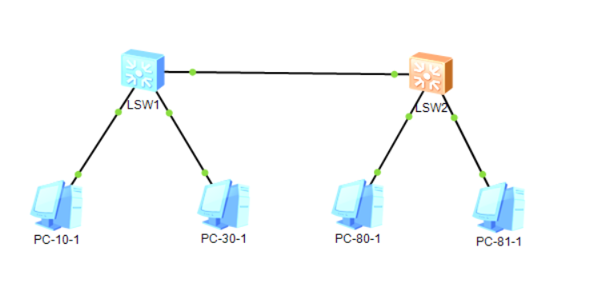

2，PC-10-1与PC-30-1能彼此ping通吗？请将ping命令执行结果的截图粘贴到实验报告中。请说明原因。

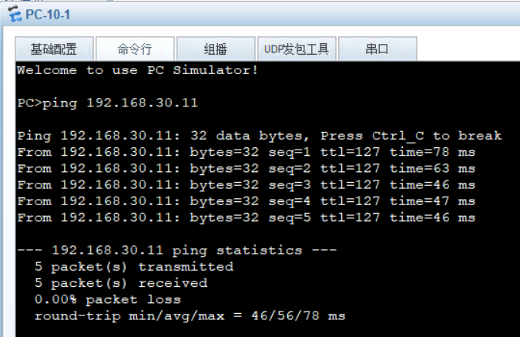

能够ping通，可以通过vlan 12来进行数据流通讯。

3，PC-80-1与PC-81-1能彼此ping通吗？请将ping命令执行结果的截图粘贴到实验报告中。请说明原因。

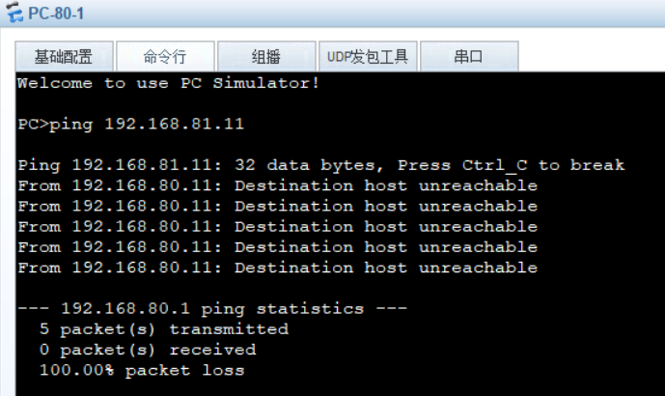

不能够ping通，因为中间没有vlan，将两者进行了隔离。

4，PC-10-1与PC-80-1能彼此ping通吗？请将ping命令执行结果的截图粘贴到实验报告中。请说明原因。

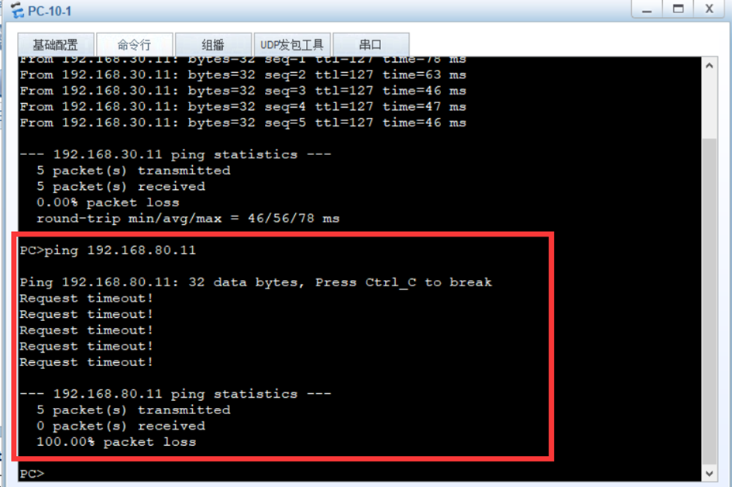

不能ping通，因为交换机LSW1中的路由表没有PC-80-1的IP地址。

5，PC-30-1与PC-81-1能彼此ping通吗？请将ping命令执行结果的截图粘贴到实验报告中。请说明原因。

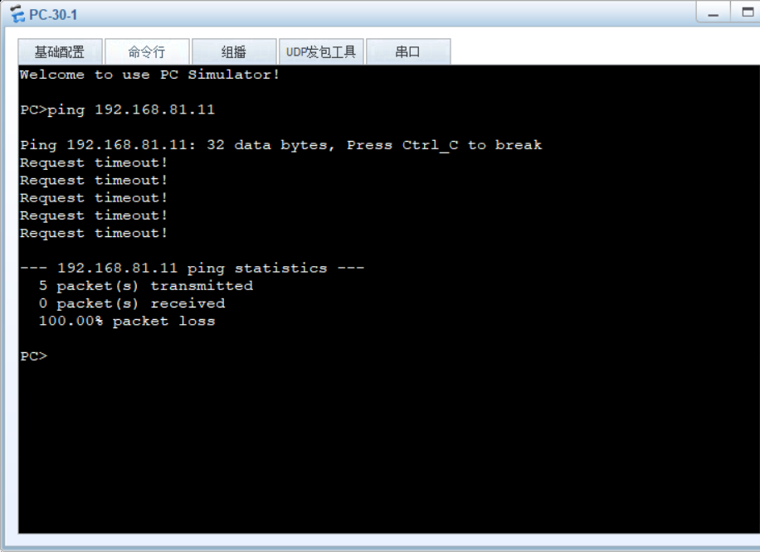

不能ping通，因为交换机LSW1中的路由表没有PC-81-1的IP地址。

6，请将交换机LSW1的IP路由表的截图粘贴到实验报告中。

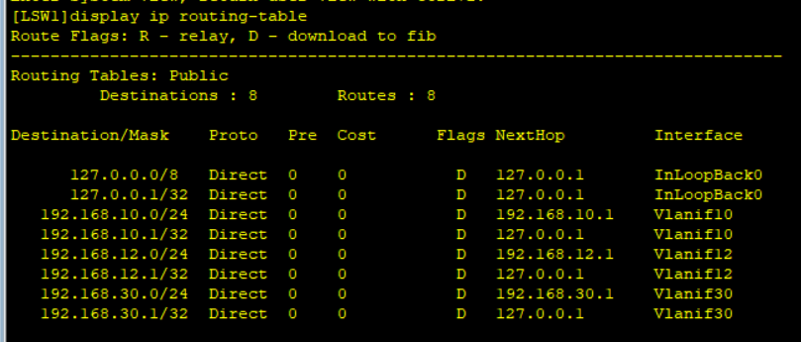

7，请将交换机LSW2的IP路由表的截图粘贴到实验报告中。

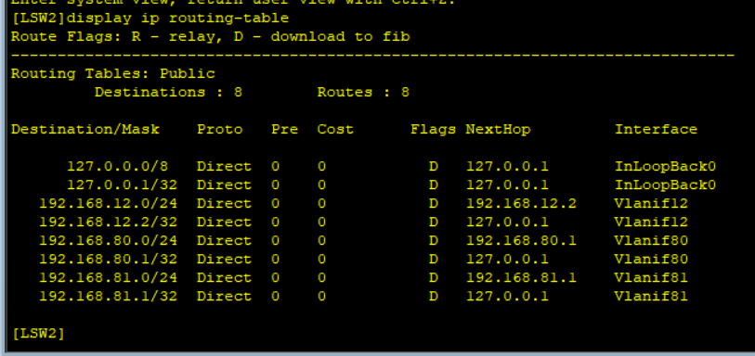

8，请将交换机LSW1的IP路由表的截图粘贴到实验报告中。

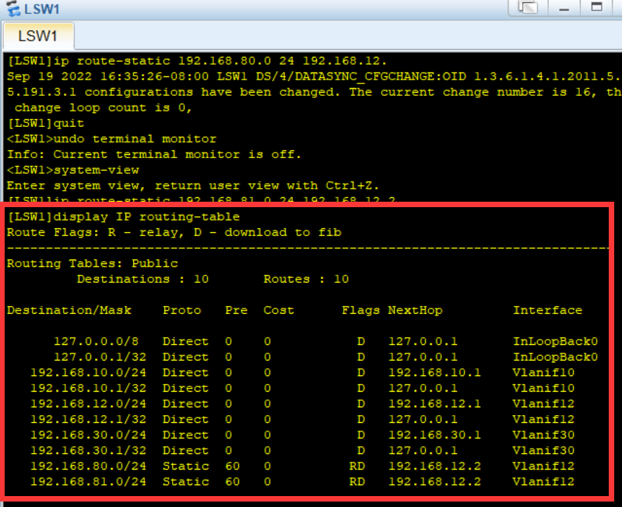

9，请将交换机LSW2的IP路由表的截图粘贴到实验报告中。



10，PC-10-1与PC-30-1能彼此ping通吗？请将ping命令执行结果的截图粘贴到实验报告中。

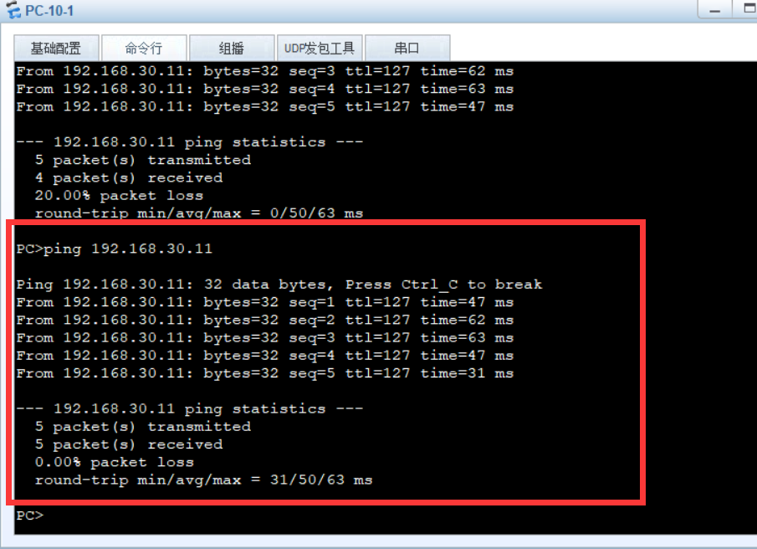

能够ping通。

11，PC-80-1与PC-81-1能彼此ping通吗？请将ping命令执行结果的截图粘贴到实验报告中。

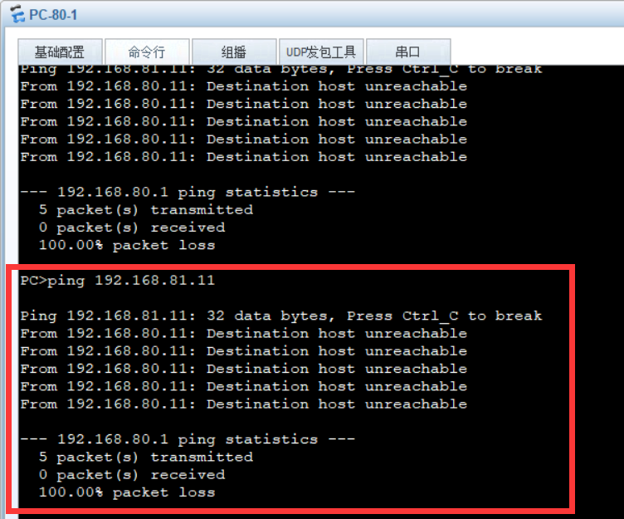

不能ping通。

12，PC-10-1与PC-80-1能彼此ping通吗？请将ping命令执行结果的截图粘贴到实验报告中。

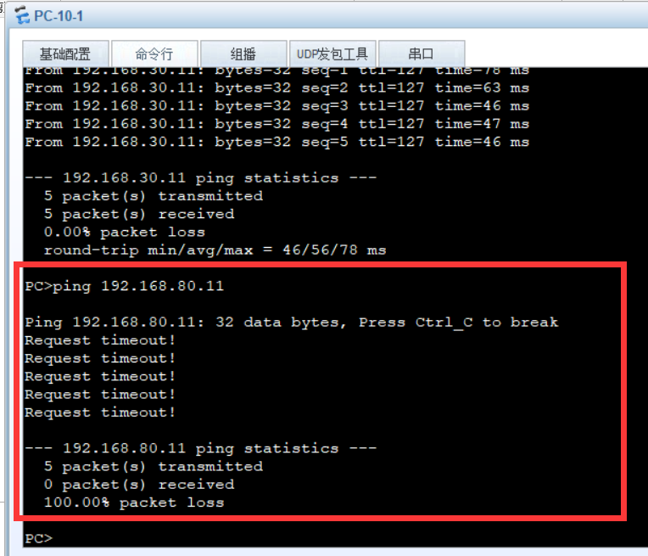

不能ping通。

13，PC-30-1与PC-81-1能彼此ping通吗？请将ping命令执行结果的截图粘贴到实验报告中。

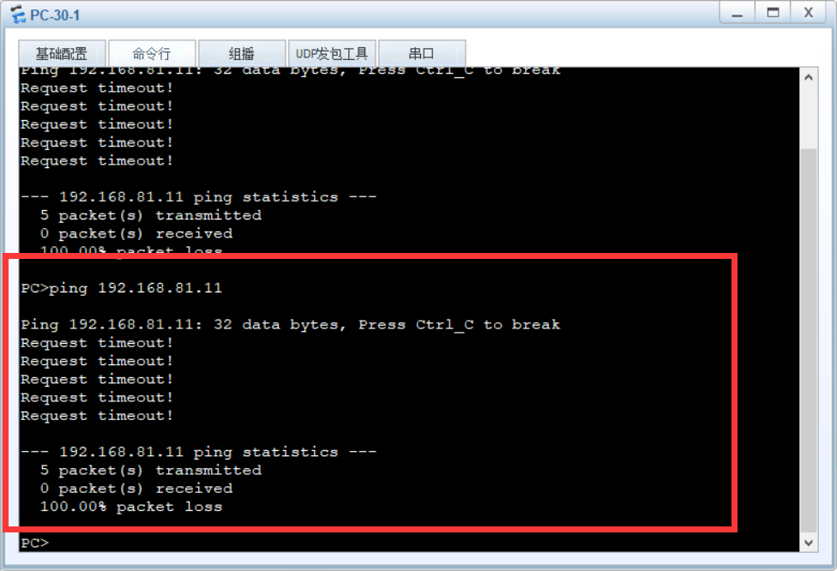

不能ping通。

14，开启PC-10-1、PC-80-1、LSW1端口GE 0/0/24和LSW2端口GE 0/0/24的数据抓包。

1. 从PC-10-1 ping PC-80-1，分析Wireshark抓取的ICMP通信，回答以下问题：

【1】哪些端口或地址收到了PC-10-1发送的Echo Request？

答：两个端口：LSW1的GE 0/0/24 和 LSW2的GE 0/0/24 都收到了PC-10-1发送的Echo Request消息。

【2】哪些端口或地址向PC-10-1发送了ICMP消息？发送的是什么消息？

答：没有端口或地址向PC-10-1发送了ICMP消息，都是其他地址或者端口向PC-10-1发送消息。

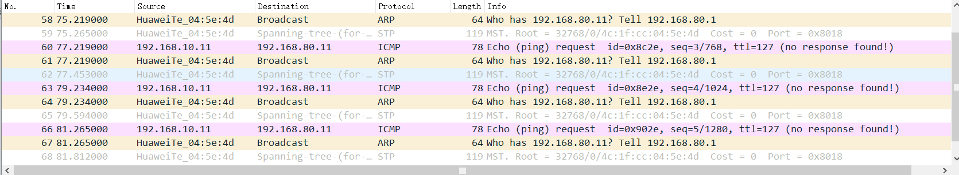

（2）从PC-80-1 ping PC-10-1，分析Wireshark抓取的ICMP通信，回答以下问题：

【1】哪些端口或地址收到了PC-80-1发送的Echo Request吗？

答：没有端口或地址收到了PC-80-1发送的Echo Request信号。

【2】哪些端口或地址向PC-80-1发送了ICMP消息？发送的是什么消息？

答：没有端口或地址向PC-80-1发送ICMP消息。

（3）结合抓取到的通信，说明为何从PC-10-1无法ping通PC-80-1。

因为PC-10-1中，没有可达到PC-80-1的端口或者地址。在交换机中，PC-80-1和PC-10-1不可达。

15，请将交换机LSW1的IP路由表的截图粘贴到实验报告中。

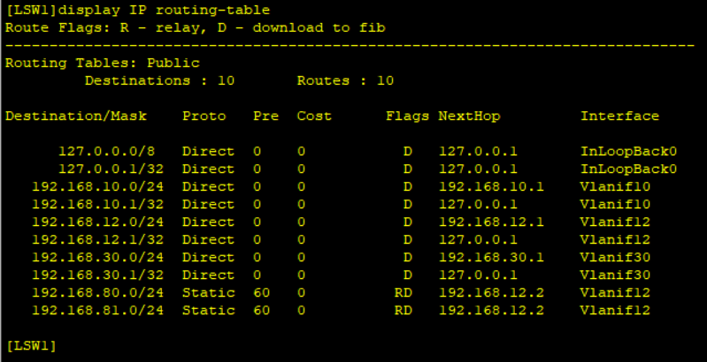

16，请将交换机LSW2的IP路由表的截图粘贴到实验报告中。

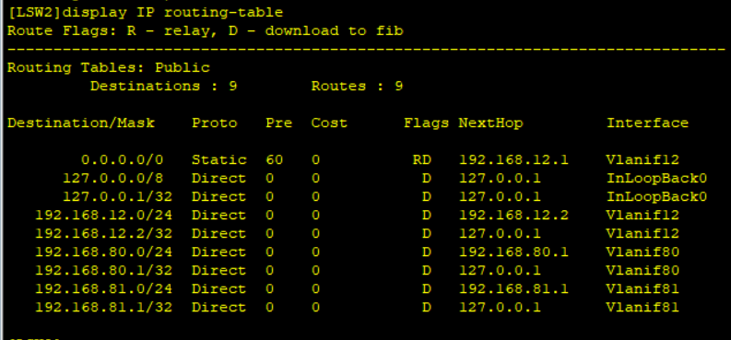

17，PC-10-1能ping通PC-30-1吗？请将ping命令执行结果的截图粘贴到实验报告中。

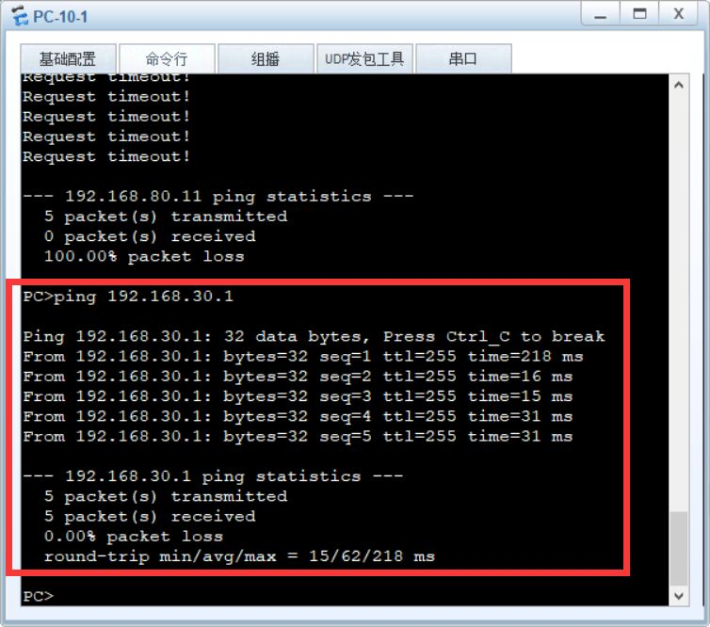

能ping通。

18，PC-10-1能ping通PC-80-1吗？请将ping命令执行结果的截图粘贴到实验报告中。

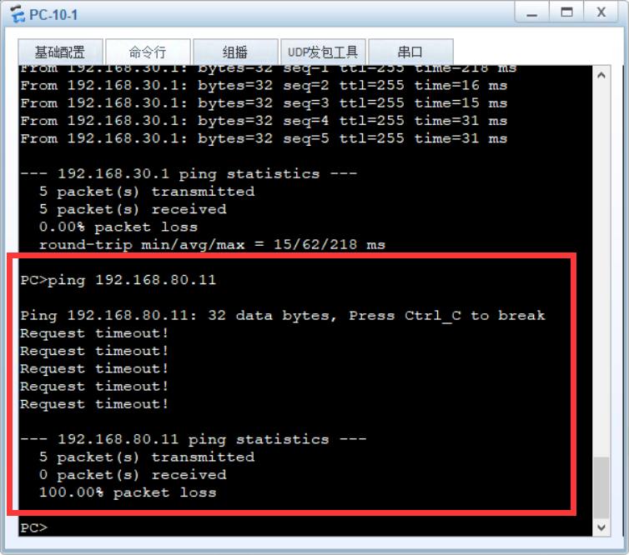

不能ping通。

19，静态路由和默认路由的区别是什么？

默认路由：是对IP数据包中的目的地址找不到存在的其他路由时，路由器所选择的路由。目的地不在路由器的路由表里的所有数据包都会使用默认路由。这条路由会连去另一个路由器，而这个路由器也同样处理数据包。

静态路由：一种路由的方式，路由项（routing entry）由手动配置，而非动态决定。静态路由是固定的，不会改变，即使网络状况已经改变或是重新被组态。静态路由是由网络管理员逐项加入路由表。

20，开启PC-10-1、PC-80-1、LSW1端口GE 0/0/24和LSW2端口GE 0/0/24的数据抓包。

（1）从PC-10-1 ping PC-80-1，分析Wireshark抓取的ICMP通信，回答以下问题：

【1】 哪些端口或地址收到了PC-10-1发送的Echo Request？

答：LSW1端口GE 0/0/24和LSW2端口GE 0/0/24都接收到了数据。

【2】 哪些端口或地址向PC-10-1发送了ICMP消息？发送的是什么消息？

答：没有端口向PC-10-1发送ICMP消息。

（2）从PC-80-1 ping PC-10-1，分析Wireshark抓取的ICMP通信，回答以下问题：

【1】哪些端口或地址收到了PC-80-1发送的Echo Request吗？

答：没有端口接收到了Echo Request消息。

【2】哪些端口或地址向PC-80-1发送了ICMP消息？发送的是什么消息？

答：没有端口或地址向PC-80-1发送ICMP消息。